Donatel

Proyecto de Despliegue de Infraestructura de Estaciones Base 3G/LTE en Alcalá de Henares.

Ana Mª de la Fuente Aguilar
Álvaro Sáez Contreras
Miguel Maganto Pascual
Ionut-Bogdan Gheorghe
Carlos Herranz Perdiguero
Roberto Chamorro Álvarez

Índice

Gestión de la calidad
- Planificar la gestión de la calidad 3
- Aseguramiento de la calidad 5
- Control de la calidad 6
Gestión de los recursos humanos del proyecto
- Planificación de la gestión de los recursos humanos 9
- Adquisición del equipo de trabajo 19
Anexos
Anexo 1 22
Anexo 2 23
Anexo 3 24
Anexo 4 25
Anexo 5 29

Versiones

Número de versión | Fecha de la versión | Tema | Código del documento
0.1 | 15/11/16 | Gestión de calidad y RRHH | E3_v0.1
1.0 | 16/11/16 | Gestión de calidad y RRHH | E3_v1.0
2.0 | 17/11/16 | Gestión de calidad y RRHH | E3_v2.0
3.0 | 18/11/16 | Gestión de calidad y RRHH | E3_v3.0

Gestión de la calidad

A lo largo de esta sección se incluyen los procesos y actividades, que establecen las políticas de calidad, los objetivos y las responsabilidades de calidad, para que el proyecto satisfaga con éxito las necesidades para las que fue concebido.

Planificar la gestión de la calidad
Se trata del proceso encargado de la identificación de requisitos y/o estándares de calidad para el proyecto y sus entregables, así como de documentar cómo se va a demostrar que el proyecto que los cumple.

Plan de gestión de la calidad
Con el fin de asegurar una satisfactoria calidad del proyecto, se empleará un plan de gestión de la calidad, el cuál facilitará un control eficiente de las diferentes fases que componen el proyecto.
Para valorar si se están cumpliendo los requisitos de calidad establecidos para cada una de dichas fases, se elaborará una hoja de verificación que incluirá los informes obtenidos de la monitorización de las actividades que componen cada fase, y la frecuencia con la que se ha realizado la monitorización.

Métricas de calidad
Con las métricas de calidad será posible describir cuantitativamente parámetros relacionados con la calidad, como es el cumplimiento del presupuesto aprobado para el proyecto o el seguimiento del cronograma establecido en la gestión temporal. Dentro de las métricas de calidad se fijan unas variaciones máximas permisibles, la tolerancia, que componen el margen dentro del cual se mantendrá el compromiso de calidad.
Para poder medir cada uno de estos parámetros, se emplean los siguientes índices que vienen definidos en el PMBOK:
- El índice de desempeño del coste (CPI), será utilizado para medir la eficiencia de los costes presupuestados, que expresa la relación entre el valor ganado y el coste efectuado. De este modo, un CPI mayor que 1 indica que el valor obtenido del trabajo realizado es mayor que el coste real del trabajo en cuestión, dándose la situación inversa en caso de ser menor a 1.
- El índice de desempeño del cronograma (SPI), medirá la eficiencia del trabajo y el progreso del proyecto, comparando el trabajo finalmente realizado con el trabajo que había sido planeado. Así un SPI igual a 1 indica un cumplimiento exacto del cronograma, si es superior a 1, se habrán finalizado las actividades del proyecto con antelación, y si es menor, el proyecto contará con un retraso respecto a lo planificado.

Plan de mejoras del proyecto
Para poder elaborar un plan de mejora, será necesario estudiar las fases del proyecto que han sido planificadas, identificando aquellas actividades que pueden ser mejoradas para obtener unos resultados más eficientes, y detectando los puntos débiles del proyecto, de manera que se puedan plantear soluciones con rapidez. También es necesario una monitorización diaria de las actividades en ejecución, por parte del responsable de calidad y su equipo, para detectar cualquier tipo de problema o incumplimiento de los requisitos establecidos.
Una vez detectado el problema, el encargado de calidad empleará el Diagrama de Pareto, para analizarlo y tratar de encontrar la causa principal que lo provoca. Tras haber sido estudiado el problema y las posibles causas que lo generan, la Project Manager decidirá, en comunión con el equipo de planificación, la manera en que se procede a solucionar, convocando una reunión con las entidades de la empresa relacionadas con la actividad que genera el problema e informándoles de la práctica a seguir.
El jefe de departamento de calidad calculará los índices CPI y SPI, antes mencionados, semanalmente, y los analizará, de tal manera que, si el resultado obtenido de alguno de ellos es inferior a 1, se le informará al Project Manager, el cual estudiará si dichos resultados son significantes para poder finalizar el proyecto adecuadamente según lo planeado. En caso de serlos, se convocará una reunión con todos los miembros del equipo para definir los cambios que sean necesarios a realizar. El informe que contenga los cambios establecidos por el equipo, se le facilitará al patrocinador, el cual los analizará y determinará el camino a seguir. En caso de que finalmente sea necesario aplicar un cambio al proyecto, se le informará al cliente de ello.

Lista de verificación de calidad
El jefe de departamento de calidad elaborará una lista de verificación con el objetivo de asegurar la calidad, en las actividades que componen el proyecto.
Para elaborarla, se emplearán los códigos A, B y C, que indicarán que la tarea en cuestión cumple con los objetivos de calidad de la empresa, que los cumple parcialmente o que directamente no los cumple, respectivamente.
Si una tarea tiene el código C, se procederá a aplicar sobre ella acciones que modifiquen su calidad, si posee el código B, se realizará un estudio más detallado de la misma, para conocer si su estado de calidad actual afecta al cumplimiento final del proyecto y en tal caso debiéndose aplicar las modificaciones pertinentes, y por último si presenta el código A, no se deberá realizar ningún estudio o modificación de la misma.
Por otro lado, las tareas cuya ejecución supone la elaboración de un entregable, presentarán mayor prioridad con respecto a las que no, esto quiere decir que, a la hora de actuar sobre una tarea en la cual se ha detectado un problema, se prioriza sobre este tipo de tareas. En caso de que se identifique un problema en dos tareas que desemboquen en un entregable, se atenderá primero a aquella cuyo comienzo se haya fijado primero, según el cronograma temporal.
En las reuniones de calidad que tendrán lugar semanalmente, se le proporcionará la lista de verificación elaborada al Project Manager y al equipo que compone el proyecto.

Aseguramiento de la calidad
Se trata del conjunto de acciones planificadas y repetitivas que son necesarias para proporcionar la confianza necesaria acerca de que el proyecto cumple con los requerimientos de calidad establecidos.
El aseguramiento de calidad del proyecto tiene como objetivos principales que se consiga realizar la implantación de la tecnología LTE en la ciudad de Alcalá de Henares, cumpliendo los estándares de calidad establecidos al comienzo del proyecto, y por otro lado que los errores cometidos durante la ejecución del proyecto, no se repitan en el tiempo.
Para asegurar la calidad del proyecto se realizará un análisis continuo de cada una de las tareas, analizando los problemas experimentados en las actividades y buscando la causa raíz que los provoca, así como el cálculo de los índices según lo descrito en el plan de mejora. Dicho análisis recaerá cobre el jefe de departamento de calidad, el cual semanalmente elaborará un informe con los datos recolectados que se lo hará llegar a la Project Manager.
La Project Manager analizará el informe generado, y si percibe un incumplimiento de la calidad en alguna de las tareas procederá a convocar una reunión con el equipo de planificación, dentro del cual se incluye al encargado de la calidad, con el objetivo de ejecutar un cambio sobre la tarea en cuestión para que cumpla con las políticas de calidad de la empresa. Del resultado de esta reunión se obtiene una solicitud de cambio.

Solicitud de cambio
La solicitud de cambio, informe generado tras la reunión, será presentada al patrocinador del proyecto por la Project Manager, el cual determinará si es necesario tomar algún tipo de acción correctiva o preventiva. Así pues, cualquier acción tomada para mejorar la calidad de una tarea, recaerá en la decisión del patrocinador, y tras ello se le informará al cliente de los cambios efectuados.
En caso que la solicitud de cambio no sea aceptada por el patrocinador del proyecto, la Project Manager deberá informar de dicha negativa al equipo del proyecto.
El proceso de elaboración de solicitud de cambio, la presentación de la solicitud y la aplicación de medidas, en caso de que así se establezca, se tratará de un proceso iterativo a lo largo del tiempo.
Sin embargo, una solicitud de cambio puede llegar directamente del cliente, la cual deberá ser analizada por el patrocinador y la Project Manager, junto al equipo de planificación en una reunión, para poder ser aceptada. En caso de que dicho cambio no sea viable, en la reunión que ha tenido lugar, se tratará de establecer otro cambio que siga la dirección del planteado por el cliente y si es alcanzable. Dicho nuevo cambio será presentado primero al patrocinador y, en caso de que este lo acepte, será comunicada dicha posible solución al cliente, del cual dependerá en este caso que se aplique.

Control de la calidad
Es el proceso encargado de monitorear y registrar los resultados de la ejecución de las actividades de calidad, con el fin de evaluar el desempeño y recomendar los cambios necesarios.

Mediciones de control de calidad
Durante la ejecución de una tarea, el jefe de departamento de calidad junto con su equipo, elaborarán un documento que recoja el estudio de la calidad de dicha tarea. Dicho informe recopilará la lista de verificación, el diagrama de Pareto con las causas que provocan un fallo y las métricas de calidad.

Cambios validados
Cualquier tarea o elemento que la componga, cuya modificación para alcanzar una cota de calidad mayor ha sido validada, debe ser inspeccionado y aceptado o rechazado por el jefe de departamento de calidad.
En caso de que la modificación recién realizada sea rechazada, o no supere los estándares de calidad, el encargado de calidad podrá incluir dicho problema en el informe para que la Project Manager y el equipo de planificación elaboren una nueva solicitud de cambio.

Entregables verificados
Estos entregables constituyen el resultado de la ejecución del proceso de controlar la calidad, realizado por el jefe del departamento de calidad y su equipo. Su verificación dependerá del sponsor del proyecto. Si cualquiera de estos entregables debiera ser modificado, será determinado por el equipo de calidad en su conjunto.

Información de desempeño del trabajo
Los informes de desempeño organizan y resumen la información recopilada del análisis de las distintas actividades. Suministrarán información sobre el avance del proyecto, como puede ser el porcentaje completado, el cumplimiento de los requisitos, el trabajo adicional requerido o modificaciones del cronograma a los interesados.

Solicitudes de cambio
Como ya se ha comentado, cualquier solicitud de cambio generada tras una reunión entre la Project Manager y el equipo de planificación, resultante de un informe del jefe del departamento de calidad, deberá ser aprobada por el sponsor del proyecto. Las solicitudes también pueden proceder directamente desde el lado del cliente.

Actualizaciones al plan para la dirección del proyecto
Cualquier cambio surgido de la planificación de calidad deberá ser actualizado dentro de la planificación inicial incluida en el plan para la dirección del proyecto. Tales cambios pueden ser una variación en el plan de gestión de la calidad o el plan de mejora del proceso.

Actualizaciones de los documentos del proyecto
Cualquier documento que haya recibido una modificación durante el proceso de control de calidad deberá ser adecuadamente almacenado y referenciado para una futura aplicación del mismo. También se detallará el método de modificación del documento, para poder realizar sucesivos cambios, en caso de ser preciso, siguiendo el mismo método.

Actualización de los activos de los procesos de la organización
Dentro de los elementos de los activos de los procesos de la organización que pueden ser actualizados se incluyen las listas de verificación, las cuales una vez completadas por el encargado de calidad pasan a formar parte de los registros del proyecto y de los activos.
También se encuentra en este grupo la documentación que muestra las acciones aplicadas sobre una tarea, bien hayan sido de corrección de un error o de prevención, o también las causas de los problemas encontrados.

Gestión de los RRHH del proyecto
La administración de recursos humanos dentro de este proyecto incluye los procesos necesarios para organizar y dirigir el equipo de trabajo indicando los roles de cada miembro con sus tareas asignadas. Todo esto quedará detallado en los siguientes puntos.

Planificación de la gestión de los recursos humanos
En este apartado se identifica y documenta los roles y responsabilidades dentro del proyecto, se define el plan de gestión de los RRHH y el organigrama de autoridad del proyecto, así como la forma de gestionar el personal.

Herramientas y Técnicas. Organigrama
La estructura de desglose de la organización está ordenada según los departamentos y formación del cargo al mando. Los departamentos a los que se les ha asignado el proyecto han sido:
- Empresa subcontratada que formará parte del Departamento de Despliegues de Telecomunicaciones con un ingeniero al mando.
- Departamento Comercial.
- Departamento de Análisis.
- Departamento de Comunicaciones y RRHH.
- Departamento de Calidad.

Se trata de un sistema usado para representar los cargos y relaciones en un formato gráfico de forma descendente dese un mayor a un menor grado de autoridad en el proyecto tal y como se muestra en la imagen. También muestra las relaciones de comunicaciones existentes.

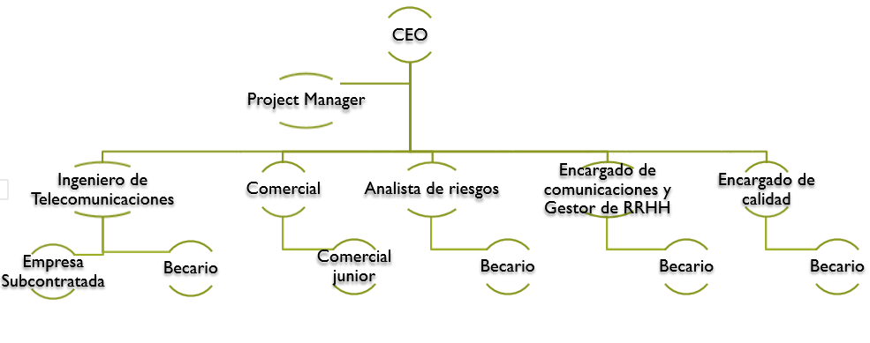
Se puede apreciar una estructura jerárquica. El CEO es el máximo dirigente de la empresa.
Dentro del desarrollo del proyecto, la máxima autoridad es La Project Manager y únicamente responde ante el CEO.
En el tercer nivel se encuentran los distintos delegados encargados de dirigir un área de trabajo en concreto. Todos ellos responderán ante La Project Manager.
En un nivel inferior se encuentra la empresa subcontratada junto con el personal de apoyo representado por becarios y profesionales de perfil junior. Cada uno de ellos responderá ante el correspondiente delegado superior de cada área, salvo el subcontratista que responderá además ante La Project Manager.

Herramientas y Técnicas. Matriz de Responsabilidades
En este apartado vamos a presentar una tabla que muestra todas las actividades asociadas con una persona y todas las personas asociadas con una actividad. Se utiliza para ilustrar las relaciones entre los paquetes de trabajo y los miembros del equipo del proyecto, especificando roles, responsabilidades y niveles de autoridad para actividades específicas.
De esta forma se asegura que existe una única persona responsable de cada tarea concreta para evitar confusiones sobre quién está a cargo o tiene autoridad sobre el trabajo.
Se puede ver gráficamente la distribución de responsabilidades realizada por La Project Manager en el Anexo 2.

Herramientas y Técnicas. Descripción de Roles
En este punto se va a tratar las responsabilidades de los miembros del equipo de forma detallada.
CEO
Es la persona de máxima autoridad en la empresa y se encarga de la gestión y dirección administrativa de la organización.
Ha delegado el proyecto de implementación de estructuras de estaciones base 3G/4G a uno de los Project Manager de la empresa.
Project Manager
Pertenece a la plantilla de Donatel y su responsabilidad es lograr que el objetivo y alcance del proyecto se cumpla. Sus funciones principales son las siguientes:

- Coordinación de las actividades de los diferentes activos involucrados en el proyecto, delegados de dirección, Ingeniero de Telecomunicaciones o subcontratistas.
- Tomar las decisiones finales a base de consultas a los delegados de dirección y tras la aprobación de los especialistas de área.
- Definir las estrategias a seguir en la dirección del proyecto.
- Elaborar la gestión de alcance, temporal y de coste del proyecto.
- Supervisar el buen aprovechamiento de los recursos asignados al proyecto.
- Contratar nuevo personal si fuese necesario atendiendo a la política de empresa.
- Definir y otorgar roles y responsabilidades.
- Evaluar los cambios o contratiempos surgidos a lo largo del curso del proyecto, determinando los mejores procedimientos a seguir según las políticas de empresa.
- Aprobar y firmar todos los documentos relativos al trabajo.
- Únicamente responde ante el CEO de la compañía, debiéndole presentar a este y al cliente todos los informes generados en torno al proyecto.
- Atiende las quejas y peticiones del cliente, valorando su impacto en el proyecto.
Comercial
Pertenece a la plantilla de Donatel, y se encarga de la parte de gestión de las cuentas y gastos asumibles en el proyecto según las especificaciones del cliente trasladadas a través de la Project Manager. Dentro de sus funciones generales se encuentran:
- Manejar todos los movimientos de cuenta y analizar los recibos por pagar y por cobrar del proyecto.
- Generar informes de costes actualizados cada dos semanas y presentárselos al Project Manager.
- Elaborar las proyecciones de tipo financiero si fueran solicitadas.
- Organizar el concurso de licitación para elegir a la empresa subcontratada que realizará el diseño de la red.
- Tomar parte en la decisión de elección de la empresa subcontratada de entre las candidatas presentándole al Project Manager un informe con su criterio objetivo de elección.
- Analizar los precios de materiales y lista de proveedores.
- Contactar con los proveedores con el fin de realizar las compras.
- Responderá ante La Project Manager.
Ingeniero de Telecomunicaciones
Donatel es una empresa consultora teniendo la mayoría de sus empleados un perfil relativo a la parte de gestión de proyectos, no obstante, somos una consultora de perfil tecnológica y la organización contrata ingenieros expertos en sectores claves como, energías renovables, tecnologías aeroespaciales, industriales, medioambientales y telecomunicaciones.
Para este proyecto se ha asignado uno de los ingenieros de telecomunicaciones que la empresa tiene en su plantilla. Se trata de un profesional con experiencia que previamente ha colaborado en proyectos de implementación de redes móviles que Donatel ha llevado a cabo en las ciudades de Alcorcón, Móstoles, Guadalajara y Sabadell. El hecho de que se encuentre ubicado en la plantilla tiene que ver con este último despliegue, pues en septiembre finalizó el plan de implantación que Donatel estaba llevando a cabo en Sabadell junto a Orange.
Será encargado de realizar las siguientes actividades:
- Estudiar y cuantificar los distintos riesgos de carácter técnico que pueden afectar el objetivo y alcance del proyecto.
- Planificar respuestas ante los riesgos proponiendo soluciones alternativas bajo la supervisión de la Project Manager.
- Tomar parte en la decisión de elección de la empresa subcontratada de entre las candidatas presentándole al Project Manager un informe con su criterio objetivo de elección.
- Supervisar el trabajo realizado por la empresa subcontratada y velar por el buen desarrollo del proyecto.
- Tomar decisiones técnicas relativas al diseño de la red 3G/4G imponiéndole sus criterios y restricciones consideradas por Donatel a la empresa subcontratada.
- Elaborar protocolos de pruebas de ajustes de equipo y cobertura para entregar a Telefónica.
- Supervisar las pertinentes pruebas en conjunto con la empresa subcontratada.
- El Ingeniero de Telecomunicaciones responderá ante La Project Manager.
Analista de riesgos
Pertenece a la plantilla de Donatel, y se encarga de identificar, cuantificar y ofrecer respuestas ante todos los riesgos de tipo organizacional y financieros que pueden ocurrir durante la realización del proyecto. Prestará especial atención en riesgos críticos como:
- Riesgo relacionado con la elección de la empresa subcontratada, tomando parte en la decisión de elección de la empresa subcontratada de entre las candidatas presentándole al Project Manager un informe con su criterio objetivo de elección.
- Riesgo en caso de supuestos retrasos de proveedores.
- Riesgos implicados en decisiones financieras.
- Riesgos medioambientales tales como condiciones climatológicas del entorno que pudieran afectar al proyecto.
Deberá, como tarea adicional, proponer posibles mejoras que según su juicio crítico hagan desaparecer estos riesgos en el proceso de análisis y toma de decisiones.
Encargado de comunicaciones y Gestor de RRHH
Pertenece a la plantilla de Donatel, y se encarga de organizar lo relativo a la gestión de los recursos humanos al mismo tiempo que genera los informes y mantiene contacto directo con el cliente y los interesados. Este profesional tiene las siguientes atribuciones:
- Elaborar y supervisar el plan para la gestión del personal.
- Proceder con la selección de candidatos a empleados si La Project Manager requiere de personal.
- Traducir la identidad, propósito, visión y valores de la organización a los diferentes stakeholders.
- Planificar las comunicaciones en función de satisfacer los requisitos de los interesados.
- Determinar las necesidades de información y comunicaciones de los interesados del proyecto.
- Elaborar el plan de comunicaciones con los interesados. Tarea compartida con La Project Manager.
- Establecer la forma y el tiempo de actuar cuando la información se ponga a disposición de los interesados.
- Recopilar y distribuir información sobre el progreso del proyecto junto al Project Manager.
- Manejar y resolver conflictos que puedan surgir a lo largo del proyecto.
- El encargado de comunicaciones responderá ante La Project Manager.
Encargado de Estudios de calidad
Pertenece a la plantilla de Donatel, y se dedicará a supervisar las tareas relativas al control de calidad en todas las fases del proyecto. Será encargado de realizar las siguientes actividades:
- Monitorización diaria de las actividades en ejecución.
- Elaboración del diagrama de Pareto.
- Cálculo de los índices de desempeño del coste y del cronograma (CPI y SPI) para poder medir la eficiencia en ambos ámbitos.
- Elaborar las listas de verificación de calidad.
- Elaborar informes semanales de las actividades monitorizadas que se le entregará al Project Manager.
- Tomar parte en la decisión de elección de la empresa subcontratada de entre las candidatas presentándole al Project Manager un informe con su criterio objetivo de elección.
Empresa Subcontratada
Forman parte del equipo de trabajo bajo la modalidad de subcontrato todos aquellos empleados que no se encuentran dentro de la plantilla de trabajo de Donatel. La empresa subcontratada se elige en base a un concurso de licitación adjudicándose el contrato a la empresa que mejores condiciones ofrezca. La empresa subcontratada se encargará de:
- Establecer las divisiones correspondientes entre terrenos urbano denso, urbano, suburbano y rural, con el fin detectar las necesidades de servicio y densidades de tráfico de cada una.
- Estudiar la situación actual del despliegue del operador Telefónica constando qué localizaciones de estaciones base son candidatas a la reutilización para este proyecto concreto
- Determinar el número, localización y características de los emplazamientos de estaciones base (tentativos), con coordenadas UTM y altura del emplazamiento.
- Determinar la red de agregación que une todos los eNodeB con el edge-router IP de salida.
- Ofrecer soluciones de camuflaje para las estaciones base en zonas sensibles. La tarea se llevará en conjunto con el Analista de Riesgos.
- Obtener los permisos necesarios para la instalación de los equipos.
- Realizar pruebas de ajustes de equipos, así como pruebas de cobertura. La tarea se llevará en conjunto con el Ingeniero de Telecomunicaciones empleado por Donatel.

Todas las actividades a realizar por la empresa subcontratada serán monitorizadas por el Ingeniero de Telecomunicaciones de Donatel. Éste estará en continuo contacto con el delegado que la empresa subcontratada asigna para el diseño de la red 3G/LTE. Se llevarán a cabo reuniones y se entregarán informes por parte de la empresa subcontratada con una frecuencia de tiempo definida por Donatel.

Comercial Junior
Se ha decidido contratar a uno de los becarios del área comercial de Donatel. Se trata de una persona cuya beca está en estado de finalización y que ya ha demostrado su valía en proyectos similares anteriores.
Su nuevo contrato está en período de tramitación siendo realizado siguiendo las políticas de contratación de la empresa. Estará a cargo del Comercial Senior y tendrá que responder ante él. Sus funciones serán las siguientes:
- Encargado de ofrecer soporte administrativo
- Revisar la documentación y comprobar los datos solicitados por el comercial.
- Realizar los documentos estipulados por el comercial senior.
- Estudiar exigencias actuales de los clientes de Telefónica y de la ciudad en general.
- Analizar la actividad de las empresas candidatas a ser subcontratadas.
- Analizar el historial de los posibles proveedores.
Becarios
Adicionalmente se necesitan una serie de becarios que sirvan de apoyo al equipo de dirección. Afortunadamente Donatel está en fase de cierre de otro proyecto tecnológico y ha decidido tratar de trasladar parte de los becarios al actual proyecto siempre que no hayan sido reubicados en otros ámbitos de la empresa antes de la adjudicación del derecho a la Planificación de la red 3G/4G por parte de Telefónica. En caso contrario procederá a la contratación de los mismos según las políticas de empresa. Se asignará un becario a cada delegado de dirección de forma que cada uno de ellos responderá ante el correspondiente superior al mando.
Sus principales tareas serán de apoyo a los jefes de área con la realización de los informes y tareas que ellos consideren asignarles bajo su supervisión con el fin de agilizar su trabajo.

Plan para la gestión del personal
Describe cuándo y cómo se van a incorporar los miembros del equipo del proyecto y durante cuánto tiempo se les va a necesitar.
- Adquisición del personal
Todos los encargados de los departamentos descritos (Ingeniero de Telecomunicaciones, Comercial, Analista de riesgos, Encargado de Comunicaciones y Encargado de Calidad), así como La Project Manager, provienen de la propia organización Donatel, es decir, ya forman parte de los recursos humanos de la empresa.
En cuanto al resto de personal necesario, Donatel se encuentra en fase de cierre de otro proyecto tecnológico de un despliegue de 3G en Sabadell, por lo que se prevé poder trasladar parte de los activos de becarios al actual proyecto.
En caso de ser necesarias nuevas contrataciones La Project Manager se encargará de llevarlas a cabo siguiendo la política de empresa de primar la contratación de miembros jóvenes aun siendo necesaria su formación siempre que la tarea a la que se le asignará lo permita por su duración.

- Calendario de recursos
La jornada laborar de todos los miembros del equipo será de lunes a viernes con un horario de 8:30 am a 17:30 pm con una hora de descanso 13:30pm a 14:30pm.
En la figura que sigue se puede observar el histograma de recursos propuesto para este proyecto.
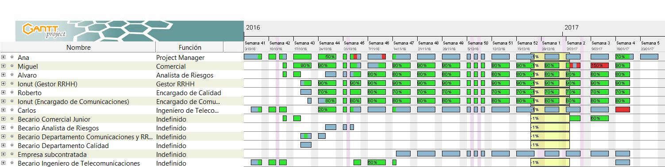
Para más información se incluye el cronograma de tareas actualizado en el Anexo 3 y el calendario de recursos ampliado por cada trabajador en el Anexo 4, así como los histogramas finales de cada uno en el Anexo 5.
Cabe mencionar qué ocurre en las secciones marcadas como rojas en las que el trabajador se encuentra a más del 100% de su capacidad. Esto no está ocurriendo en realidad, pues el hecho es que todos los encargados de área tienen tareas de control de su actividad principal la cual es compartida con la Project Manager, de forma que no se alcanza nunca el 100%. Estas tareas de control se solapan en ciertos momentos con las actividades relativas a ejecución de tareas principales, por lo que, cuando esto ocurra, el trabajador deberá aparcar la actividad de control ocupándose de ella la Project Manager o el becario asignado en su caso, quedando él con su capacidad del 100% completa.
- Plan para la liberación de personal
Todo el personal alocado a este proyecto ocupará el puesto asignado por el tiempo necesario para llevar a cabo sus actividades, siendo asignados a otros proyectos posteriores siempre que sea posible una vez que ya no se necesite de su contribución. De esta se forma se pretende eliminar los costes de proyecto asociado a estos recursos.
En la figura que sigue se puede observar el plan de liberación del personal propuesto para este proyecto.

- Necesidades de capacitación
En Donatel se prima la contratación de personal junior sin el requisito de excesiva experiencia laboral comprometiéndose a ofrecer formación en el ámbito requerido cuando sea necesario.
Por las características de este proyecto de corta duración, el tiempo de capacitación necesario para adjudicar un puesto no debe superar el 10% de la duración total de la tarea, pues es el margen máximo permitido en un posible retraso sin necesidad de intervenir en la planificación del cronograma.

- Reconocimientos y recompensas
En Donatel sabemos de la importancia de llevar a cabo iniciativas de compensación para cuidar y motivar a nuestros empleados, pues está demostrado que aumenta la productividad de las personas cuando se encuentran felices en su puesto de trabajo.
Algunas de las iniciativas que se están llevando a cabo en la empresa son:
- Ofrecer una subscripción a un club de ahorro para los empleados donde cuentan con descuentos en más de 1000 proveedores de todo tipo de categorías, desde gasolineras, alimentación, tecnología, viajes, ropa… hasta cines o gimnasios.
- Subvencionar las tarjetas de transporte público para fomentar el cuidado al medio ambiente entre nuestra plantilla.
- Fomentar una vida saludable ofreciendo buenos menús a bajo precio en el área de comedor de la empresa tanto para desayunos como para comidas. Donatel además dispones de sala de descanso con cafeteras y neveras para el uso del personal. De esta forma se mejorará el estado físico y mental de los trabajadores.
- Promover eventos de torneos deportivos que fomenten la unión y espíritu de equipo entre los trabajadores.
- Reuniones de supervisión
Desde Donatel, por nuestra experiencia en trabajar con grupos de personas numerosos, sabemos que es importante considerar las respuestas individuales, el desempeño individual y las características de las relaciones personales.
La Project Manager conoce la necesidad de tener en cuenta las situaciones de los miembros del equipo, pues un mal desempeño de sus tareas por cualquier motivo puede desencadenar grandes retrasos en el avance del proyecto.
Todos estos aspectos se valorarán en las reuniones realizadas cada dos semanas acerca del desarrollo del proyecto. Aunque cualquier miembro del equipo podrá acudir a su superior para hacerle partícipe de cualquier problema en lo personal del proyecto.
Asimismo, La Project Manager se encargará de llamar la atención a cualquier miembro que considere que no está desempeñando sus funciones de forma adecuada para el buen desarrollo del proyecto.

- Cumplimiento
El departamento encargado de recursos humanos de la empresa se encargó de realizar un Convenio Colectivo aprobado en el año 2015. Se trata de un acuerdo suscrito por los representantes de los trabajadores y empresarios para fijar las condiciones de trabajo y productividad. Igualmente, regulará la paz laboral a través de las obligaciones que se pacten. El ámbito de actuación será el que las partes han acordado y están legitimadas para ello, de forma que se asegura el cumplimiento de las normativas gubernamentales aplicables.
- Seguridad
Donatel cuenta dentro de su política de empresa con un seguro médico externo “Asisa Salud Pymes” realizado a todos los trabajadores de la plantilla en el momento de la firma de su contrato que finaliza con la suspensión del mismo.

Adquisición del equipo de trabajo
Teniendo en cuenta las explicaciones anteriormente dadas, debemos especificar el proceso de confirmación de la disponibilidad de recursos humanos y obtención del equipo necesario para completar las actividades del proyecto.
El beneficio clave de este proceso consiste en describir y guiar la selección del equipo y la asignación de responsabilidades para obtener un equipo competente, aunque esta selección puede variar a lo largo del desarrollo del proyecto según el criterio de la Project Manager y bajo la política de contratación de la empresa.

Asignaciones de personal al proyecto
La CEO de la compañía, Lucía Sánchez de la Mata ha delegado a Ana María de la Fuente Aguilar como Project Manager para gestionar este proyecto. Una vez definidos los roles, la cantidad de personas a utilizar, así como las responsabilidades de cada uno de los integrantes, La Project Manager ha definido el equipo necesario para llevar a cabo el proyecto en base a las competencias requeridas por cada puesto y a la disponibilidad actual de los empleados de Donatel.
La configuración del equipo se puede observar en la tabla de abajo.

Cargo | Nombre
Project Manager | Ana Mª de la Fuente Aguilar
Ingeniero de Telecomunicaciones | Carlos Herranz Perdiguero
Comercial Senior | Miguel Maganto Pascual
Analista de Riesgos | Álvaro Sáez Contreras
Encargado de Comunicaciones y Gestor RRHH | Ionut-Bogdan Gheorghe
Encargado de Calidad | Roberto Chamorro Álvarez
Becario Comercial Junior | Martina Pereiro Rosas
Becario Ingeniero de Telecomunicaciones | Por definir
Becario Analista de Riesgos | Por definir
Becario Departamento Comunicaciones | Por definir
Becario Departamento Calidad | Por definir

Los becarios quedan a selección por parte de la Project Manager tras la adjudicación del proyecto, teniendo en cuenta en primer lugar a los activos disponibles en la plantilla de Donatel reubicados de proyectos previos similares según el criterio del responsable en Recursos Humanos de la empresa.
En caso de no disponer de tales personas necesarias, se procederá a la contratación de las mismas siguiendo los criterios de la empresa descritos en el punto del Plan para la gestión del personal. El que se retrase la contratación por no encontrar los perfiles adecuados supondría un gran riesgo y posibles retrasos en las tareas a tener en cuenta. Ante esta situación, Donatel propone que, si un mes antes de la fecha prevista para la adjudicación de la planificación de la red de Alcalá de Henares no dispone de los activos disponibles en la plantilla, la Project Manager ordenará al departamento de Recursos Humanos la búsqueda de candidatos a contratar bajo los criterios impuestos por él siguiendo las políticas de contratación de la empresa. De esta forma en el informe final entregado a Telefónica la plantilla del proyecto estará completamente formada, aunque podrá sufrir modificaciones con el avance del mismo.

Actualizaciones al plan para la dirección del proyecto
Para una correcta planificación de los recursos humanos involucrados en el proyecto, el equipo directivo mantendrá reuniones conjuntas de planificación. Dentro de estas reuniones se pueden tomar decisiones de aumentar o disminuir la plantilla o bien sustituir alguno de los integrantes. Estas decisiones se tomarán según el avance del proyecto recayendo la decisión final en la Project Manager tras evaluar el impacto de los cambios.

Anexo 1

TABLA PARA ELABORAR DIAGRAMA DE PARETO
Problema detectado
Causas | Frecuencia | % Relativo | % Relativo Acumulado
Causa A
Causa B
Causa C

LISTA DE VERIFICACIÓN
Tarea | Código de calidad | CPI | SPI | Frecuencia de inspección
Tarea A
Tarea B
Tarea C

Anexo 2

MATRIZ DE RESPONSABILIDADES

A: Responsable último R: Responsable T: Tarea asignada
C: Consultar I: Informar

 | Project Manag. | Ingeniero Telecom. | Comercial | Analista Riesgos | Encargado Com. Y RRHH | Encargado Calidad | Becario  Telecom | Comercial Jr. | Becario Riesgos | Becario Com. | Becario Calidad | Cliente | Sponsor
Gestión Alcance | A | R | I | C | I | C | I | I | I | I | I | C | I
Gestión Tiempo | A | R | R | R | R | R | I | I | I | I | I | I | I
Gestión Costes | A | C | R | C | I | C | I | I | I | I | I | I | I
Gestión Calidad | A | C | I | I | I | R | I | I | I | I | I | I | I
Gestión RRHH | A | I | I | I | R | C | I | I | I | I | I | I | I
Gestión Comunic. | A | C/I | C/I | C/I | R | C | I | I | I | I | I | C/I | I
Gestión Riesgos | A | C | I | R | I | C | I | I | I | I | I | C | I
Elección subcont. | I | A | C | C | I | C | I | I | I | I | I | I | C
Gestión Adquisic. | I | C | A | C | I | C | I | I | I | I | I | C | I
Ejecución  Pruebas | I | A | I | C | I | C | I | I | I | I | I | I | I
Cierre del Proyecto | A | C | C | C | C | C | I | I | I | I | I | I | A
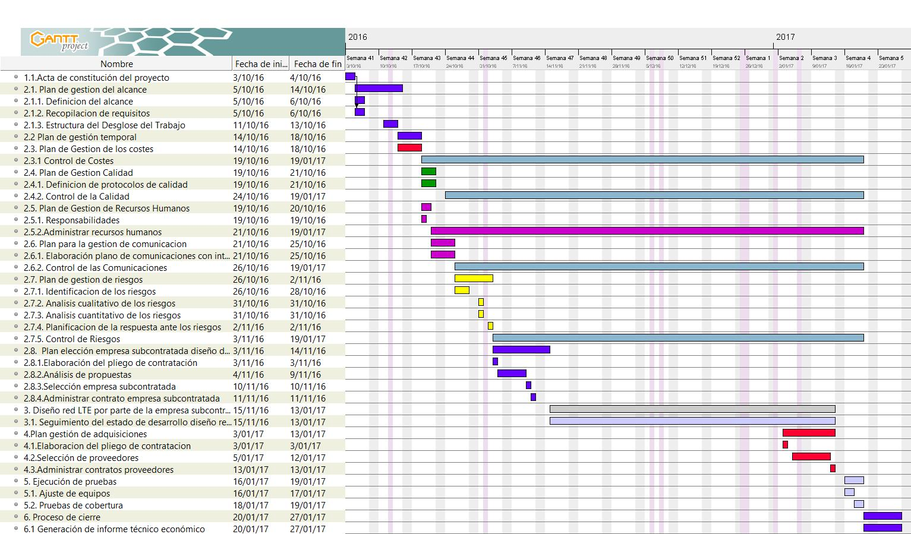

Anexo 3: CRONOGRAMA DE TAREAS

Anexo 4: CALENDARIO DE RECURSOS POR TRABAJADOR
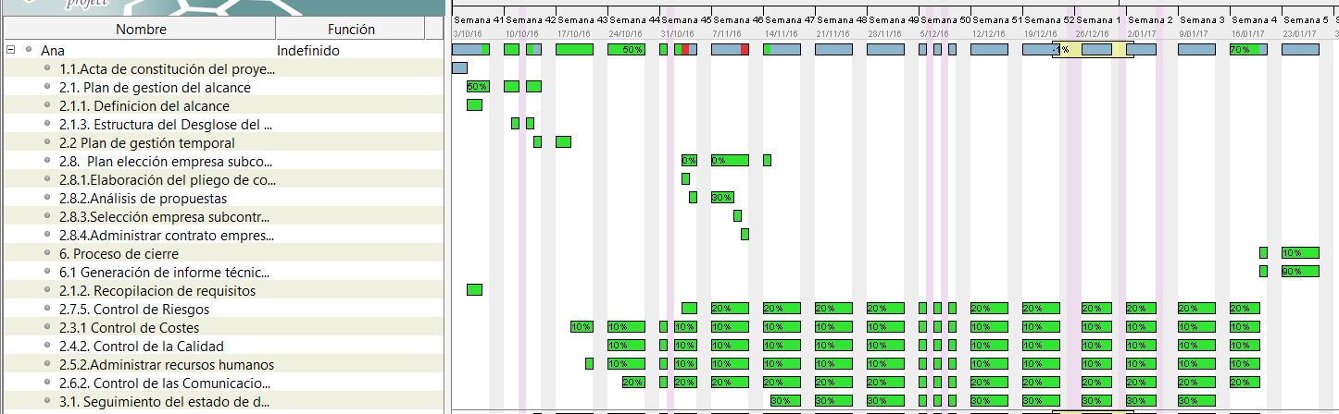
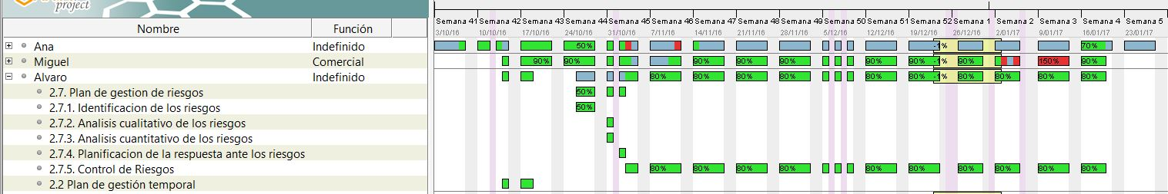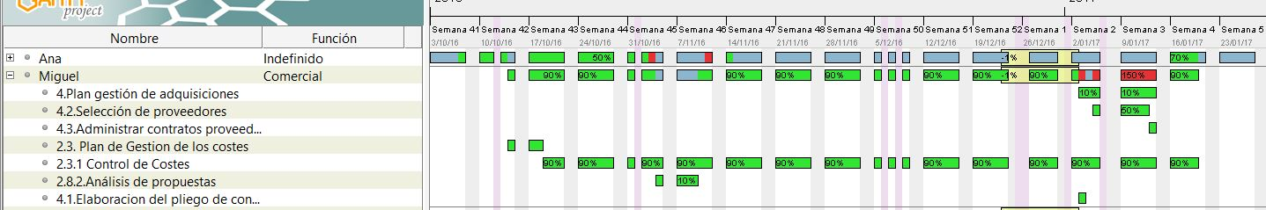
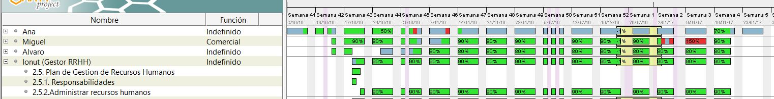
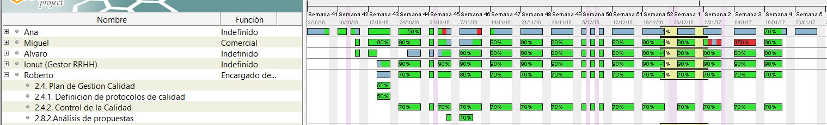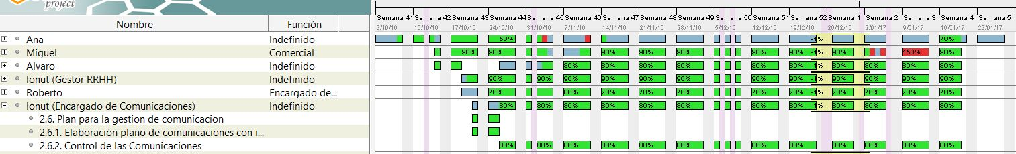
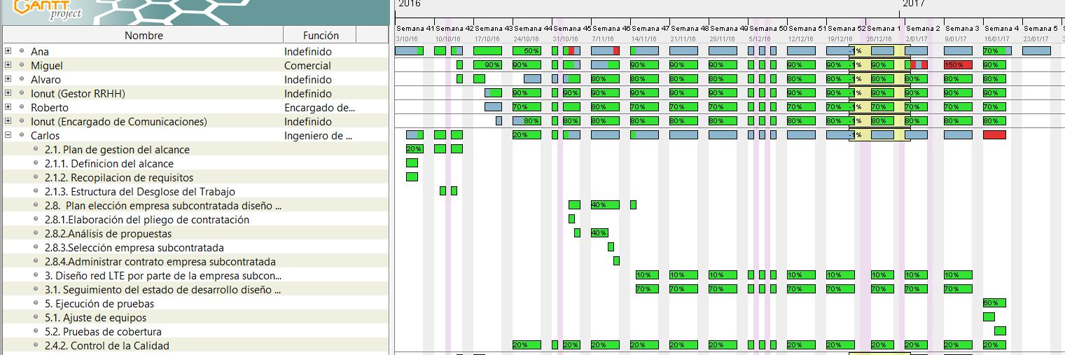

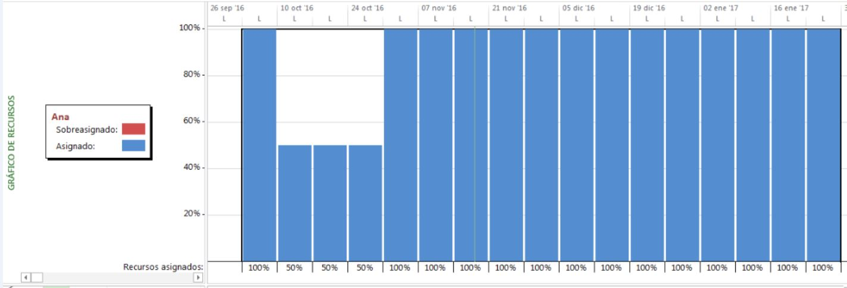Anexo 5: HISTOGRAMAS TRABAJADORES
